Исполнение консолидированного бюджета
Дрибинского района за январь-сентябрь 2020 года.

В доход консолидированного бюджета Дрибинского района за январь - сентябрь 2020г. поступило 16 629,5 тыс. рублей, или 75,7 % от уточненного годового плана. Наибольшую долю собственных доходов бюджета района сформировали налоговые поступления 4 170,2 тыс. рублей и составили 25,1 %. Уровень дотационности бюджета района составил 65,3 %.

Наименование | Поступило за январь - сентябрь, тыс. рублей | Уд.вес в общем объеме, % | Исполнение от уточненного годового плана, %
Налоговые доходы, | 4 170,2 | 25,1 | 75,7
из них
подоходный налог с физических лиц | 2 331,6 | 14,0 | 77,4
налог на добавленную стоимость | 957,7 | 5,7 | 73,5
налоги на собственность | 393,2 | 2,4 | 66,3
Неналоговые доходы | 913,5 | 5,5 | 73,5
Итого собственные налоги | 5 083,7 | 30,6 | 75,3
Безвозмездные поступления | 11 545,8 | 69,4 | 69,1
в том числе дотация | 10 851,7 | 65,3 | 71,8
Всего: | 16 629,5 | 100,0 | 70,9

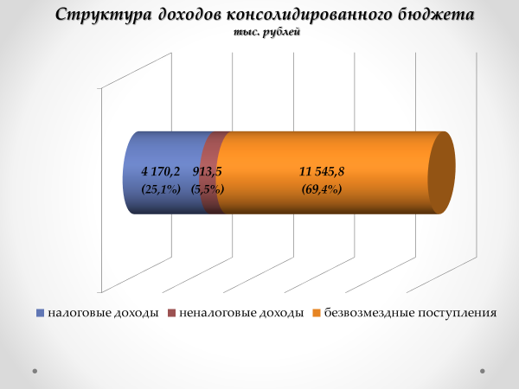
Расходы консолидированного бюджета района профинансированы на 16 839,4 тыс. рублей, или 71,7 % от уточненного годового плана.

Наименование | Профинансировано за январь - сентябрь, тыс. рублей | Уд.вес в общем объеме, %
Всего: | 16 839,4 | 100,0
1.Отрасли социальной сферы | 12 553,8 | 74,5
1.1 Здравоохранение | 3 447,8 | 20,5
1.2 Физическая культура, спорт, культура и средства массовой информации | 1 067,1 | 6,3
1.3 Образование | 6 589,5 | 39,1
1.4 Социальная политика | 1 449,4 | 8,6
2. Жилищно-коммунальные услуги и жилищное строительство | 1 808,2 | 10,7
3. Национальная экономика | 420,4 | 2,5
4. Прочие отрасли | 2 057,0 | 12,3

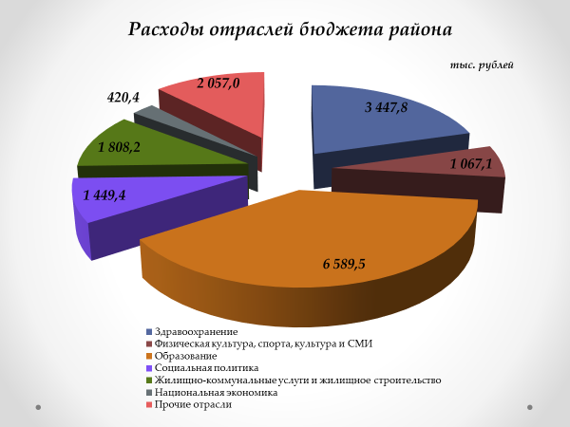
На первоочередные расходы бюджета направлено 13 702,8 тыс. рублей, что составило 95,1 % от общего объема расходов.

Наименование | Направлено за январь - сентябрь, тыс. рублей | Уд.вес в общем объеме, %
Всего расходы: | 16 839,4 | 100,0
первоочередные расходы | 15 057,0 | 89,4
из них на:
заработную плату со взносами (отчислениями) на социальное страхование | 11 118,8 | 66,0
лекарственные средства и изделия медицинского назначения | 256,1 | 1,5
продукты питания | 360,9 | 2,1
оплату коммунальных услуг | 1 627,4 | 9,7
субсидирование жилищно-коммунальных услуг, оказываемых населению, субсидирование твердого топлива и услуг транспорта | 1 104,1 | 6,6
текущие и капитальные трансферты населению | 589,7 | 3,5
капитальное строительство | 555,3 | 3,3
капитальный ремонт | 0,0 | 0,0
прочие расходы | 1 782,4 | 10,6

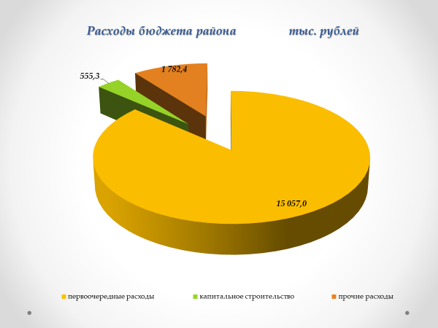
Государственные программы за январь-сентябрь 2020 года профинансированы в сумме 14 964,5 тыс. рублей или 71,5 % к уточненному годовому плану.
Наибольший удельный вес в общих расходах бюджета района занимают следующие программы:
Государственная программа «Образование и молодежная политика на 2016-2020гг.» - 40,6 % или 6 843,4 тыс. рублей;
Государственная программа «Здоровье народа и демографическая безопасность Республики Беларусь на 2016-2020гг.» - 20,6 % или 3 466,4 тыс. рублей;
Государственная программа «Комфортное жилье и благоприятная среда на 2016-2020гг.» - 7,2 % или 1 216,4 тыс. рублей;
Государственная программа «О социальной защите и содействии занятости населения на 2016-2020гг.» - 6,8 % или 1 154,9 тыс. рублей.

